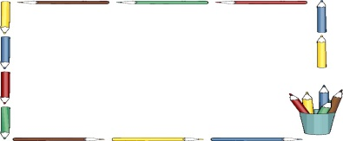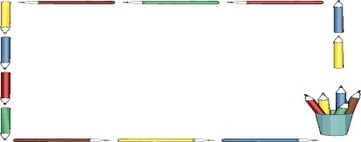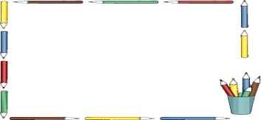

**المادة: علـــــوم**

**الاسم:** .....................

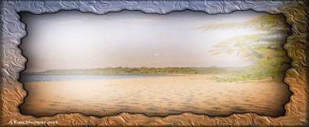



**الصف: السادس**

**الموضوع:**

**الطريقة العلمية**

**الفصل:**

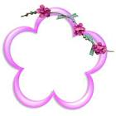

**كيف تساعد الطريقة العلمية العلماء فى أبحاثهم؟**

**1**



............................................................................................................................................................................................................................................................................................................................................................



**2**

**كيف تحلل البيـــــــــانات؟**

1. .......................................................................
2. .......................................................................



**المادة: علـــــوم**

**الاسم:** .....................





**الصف: السادس**

**الموضوع:**

**نظرية الخلية**

**الفصل:**



**1**



**ـ الخلية هى أصغر جزء فى المخلوق الحى قادر على الحياة . ( )**

**ـ الجهاز مجموعة من نسيجين مختلفين أو أكثر . ( )**



**ـ العنصر مادة تتكون باتحاد كيميائى بين عنصرين أو أكثر . ( )**



**ـ يتكون الماء من الهيدروجين والأكسجين ويصنف على أنه مركب . ( )**

**2**



**أكمل الفراغات فيما يلى:**

ـ تشكل مجموعة الأعضاء التى تعمل معا لأداء وظائف محددة ...........................

ـ تتكون أجسام الحيوانات من أربعة رئيسة من ...................................



**المادة: علـــــوم**

**الاسم:** .....................





**الصف: السادس**

**الموضوع:**

**الخلية النباتية والخلية الحيوانية**

**الفصل:**



**1**



**ـ اى مما يلى يعد مركز الطاقة فى الخلية** .................................

**( الميتوكندريا ــــــــ نظام النقل ـــــــــ جدار الخلية )**

**ـ تستخلص النباتات والحيوانات الطاقة من سكر الجلوكوز بعملية تسمى** ...........

**( التنفس الخلوى ــ النقل النشط ــ البناء الضوئى )**



**أذكر أهمية كلا مما يأتي؟**

**2**

النقل السلبى : .............................................................

..............................................................................

الانتشــــار : ...............................................................

..............................................................................

البناء الضوئى : ...........................................................

..............................................................................



**المادة: علـــــوم**

**الاسم:** .....................





**الصف: السادس**

**الموضوع:**

**انقسام الخلية**

**الفصل:**



**1**

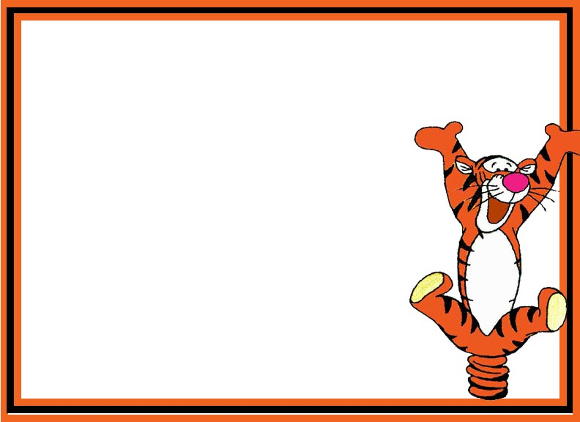

**ـ عندما تبدأ الخلية الجسمية فى الانقسام المتساوى الى خليتين متماثلتين تتضاعف الكروموسومات . ( )**

**ـ عدد الكروموسومات الموجودة فى الخلية الجنسية عند الإنسان 92 خلية .**

**( )**



**2**

**ما طريقتــــــــــا تكاثر الخليــــــــــــة؟**

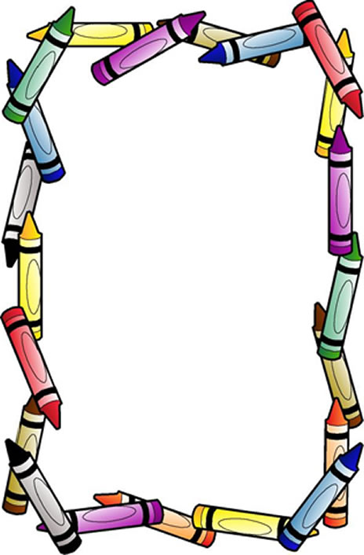

...................................................................................................................................................................................................................................................................................................................................................................



**المادة: علـــــوم**

**الاسم:** .....................



**الموضوع:**

**الوراثة والصفات**



**الصف: السادس**

**الفصل:**



**1**

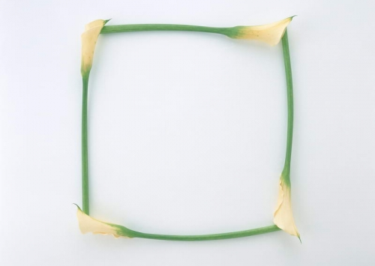

**الصفة السائدة** .......................................................................

**الصفة المتنحيـة** .......................................................................

**مخطط السلالة**  ......................................................................

**الغريـــــــــــزة** .......................................................................



**: لماذا ينصح الأطباء بان يخضع حاملو جينات المرض للفحوصات قبل أن يتزوجوا ؟**

**2**

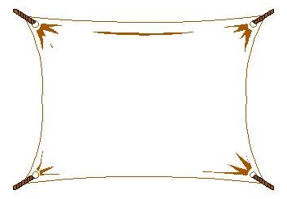

...................................................................................................................................................................................................................................................................................................................................................................



**المادة: علـــــوم**

**الاسم:** .....................



**الموضوع:**

**عمليات الحياة فى النباتات**



**الصف: السادس**

**الفصل:**



**1**

**1**

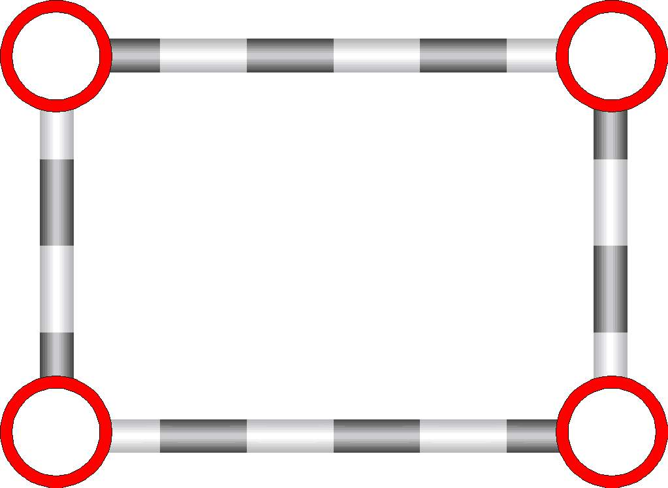

**ـ السيقان تراكيب تبقى النبات منتصبا وتحمل** ..............................

**ـ بعض أنواع الجذور ومنها الجذور** ....................... **تنمو إلى أعماق كبيرة فى التربة .**

**ـ تحدث عملية** .................. **فى تراكيب تسمى البلاستيدات الخضراء .**



**ما أجزاء النبات التى يأكلها النــــــاس عــــــادة؟**

**2**

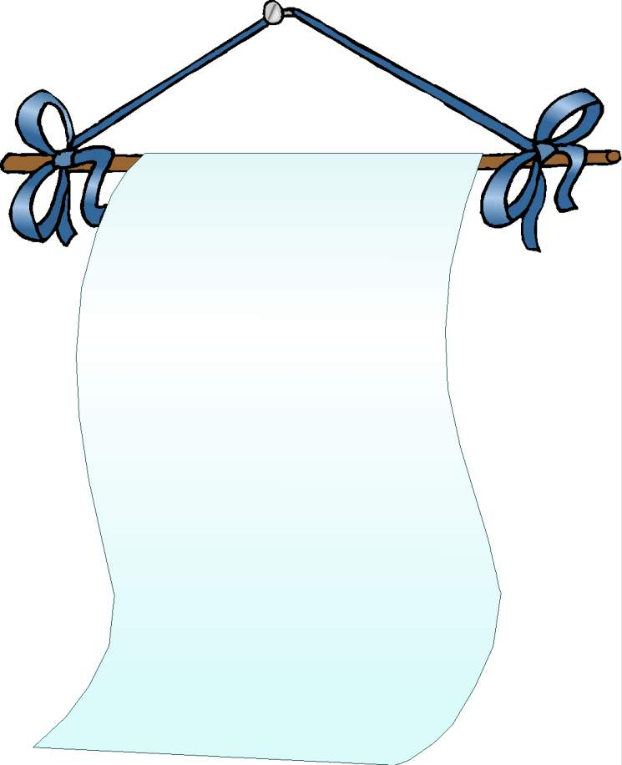

...................................................................................................................................................................................................................................................................................................................................................................



**المادة: علـــــوم**

**الاسم:** .....................



**الموضوع:**

**عمليات الحياة فى المخلوقات الحية الدقيقة.**



**الصف: السادس**

**الفصل:**



**1**

**1**

**ـ الجراثيم هى** ..........................................................

**ـ الاقتران هو** ..........................................................

**ـ التبرعم هو** ..........................................................



**: كيف تتكاثر المخلوقات الحية الدقيقة لا جنسيا ؟**

**2**



...................................................................................................................................................................................................................................................................................................................................................................



**المادة: علـــــوم**

**الاسم:** .....................





**الصف: السادس**

**الموضوع:**

**الهضم والإخراج والتنفس**

**الفصل:**



**1**



**الهضم هو** ...........................................................................



**الإخراج هو** .........................................................................



**التنفسي هو** ........................................................................



**: ما ميزان يكون الحيوان ثابت درجة الحرارة ؟**

**2**

.....................................................................................................................................................................................................................................................................................................................................



**المادة: علـــــوم**

**الاسم:** .....................





**الصف: السادس**

**الموضوع:**

**الحركة والإحساس**

**الفصل:**



**1**



**الجهاز الهيكلي** ..................................................................

......................................................................................

**الجهاز العضلى** ....................................................................

.....................................................................................



**كيف أحافظ على صحتى؟**

**2**



...................................................................................................................................................................................................................................................................................................................................................................



**المادة: علـــــوم**

**الاسم:** .....................



**الموضوع:**

**السلاسل والشبكات الغذائية وهرم الطاقة**



**الصف: السادس**

**الفصل:**



**1**

**ـ تبدأ السلسلة الغذائية بمخلوق حى يسمى المستهلك . ( )**

**ـ الحيوان الكانس هو حيوان يتغذى على بقايا الحيوانات الميتة . ( )**

**ـ النموذج الذى يظهر سلاسل غذائية متداخلة يسمى الشبكة الغذائية. ( )**



**: ماذا يحدث للطاقة فى أثناء انتقالها من احد مستويات هرم الطاقة الى المستوى التالى ؟ .**

**2**



..................................................

..................................................

..................................................

...................................................

...................................................

..................................................

0



**المادة: علـــــوم**

**الاسم:** .....................





**الصف: السادس**

**الموضوع:**

**مقارنة الأنظمة البيئية**

**الفصل:**



**1**



**ـ المناخ متوسط الحالة الجوية فى منطقة جغرافية معينة خلال فترة طويلة . ( )**

**ـ المنطقة الحيوية هى منطقة جغرافية يسود فيها منــــــــــــاخ معين . ( )**



**ـ درجة الحرارة وتساقط الأمطار هما العاملات اللذان يحددان الارتفاع لاى منطقة . ( )**



**ـ الأراضى الرطبة يكون مستوى الماء فيها قريبــــا من سطح الأرض . ( )**

**2**



**أكمل الفراغات فيما يلى:**

ـ المنطقة الحيوية التى تكثر فيها الأشجار وتتساقط أوراقها فى فصل الخريف هى ........................................

ـ يطلق على الأنظمة البيئية التى توجد عندما تصب مياه الأنهار فى المحيطات أو البحار ......................................



**المادة: علـــــوم**

**الاسم:** .....................





**الصف: السادس**

**الموضوع:**

**التربـــــــــــــة**

**الفصل:**



**1**



**ـ يتكون نطاق التربة ج من** .......................

**( صلصال ــــــــ دبـــال ـــــــــ صخر مفتت )**

**ـ** من طرق حفظ التربة..................... **.**

**( التسميد ــ التجريف ــ التخريب )**



**: أصف ثلاث طرق يمكن بها الحفاظ على التربة :**

**2**

..............................................................................

..............................................................................

........................... ...................................................

..............................................................................

..............................................................................

..............................................................................



**المادة / علـــــوم**

**الاسم:** .....................





**الصف: السادس**

**الموضوع:**

**حماية الموارد**

**الفصل:**



**1**



**ـ الخلايا الشمسية هى أدوات تحـــــــول أشعة الشمس الى طاقة كهربائية . ( )**

**ـ تتكون الكتلة الجوية من فضلات النباتات والحيوانـــــات وبقـــــاياها. ( )**

**ـ لا تهتم الأنظمة السعودية بالمحافظة على المـــــاء والهـــــــواء . ( )**



**2**

**: ما القواعد الثلاث فى المحافظة على موارد البيئة ؟**



...................................................................................................................................................................................................................................................................................................................................................................